MODELOVA RADA VR7000M
VR10M702CUW

- Bezvreckový robotický vysávač so sacím výkonom
- Visionary Mapping TM Plus System - inovovaný systém systematického inteligentného Mapovanie miestnosti s rýchlym návratom k dokovacej Stanicu Vrátane následného návratu na posledné miesto čistenia.
- FullView Sensor™ 2.0 – pre dokonalejši pohyb v priestore bez nutnosti dotyku - vrátane 3 senzorov proti pádu, antikolizního senzora senzora proti namotaní kábla
- Cylcone Force™ filtacia spiny so stálym sacím výkonom
- Edge Clean – jedinečné čistenie rohov a hran miestnosti
- Predmotorový umývateľný filter
- Dokovacia stanica
- 7 segment LED dotykový displej
- Kapacita nádoby 0,3 l
- umývateľný filter + micro filter
- Sací výkon na kefe Turbo/ Normal 10W/2W, hlučnosť 72(68) dB
Až 20x vyšší ako u bežných robotických vysávačov
- čas vysávania Turbo/ Normal 30/60 min
- čas nabíjania 240 min
- Dotykove ovladanie na zariadení
- Infračervené Diaľkové ovládanie jednoduché ovládanie, bez prenášania vysavača
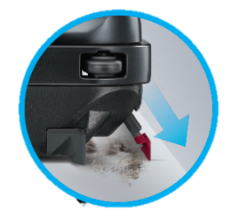
- Rýchlosť upratovania 0,32 m/s
- Auto Mod: čistenie povrchov
- Spot Cleaning - čistenie povrchov
- Funkcia časového upratovania - odložený štart, týždenný plán
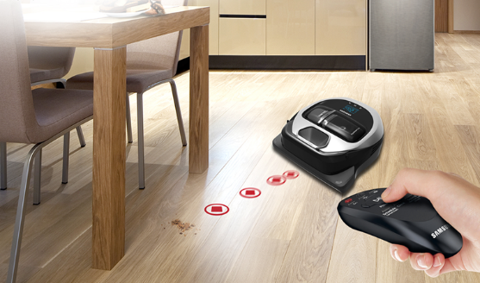
- Extra Wide Brush – extra široká kefa so šírkou 288 mm pre rýchle účinné vysávanie domácnsoti
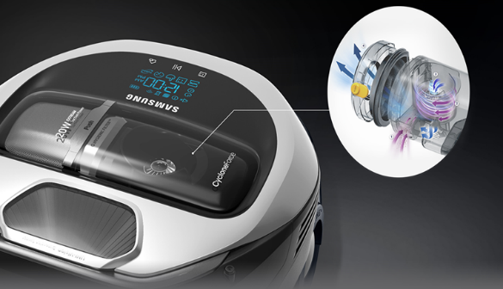
- Vysoko kapacitná Li-ion 21,6 V batéria s dlhou životnosťou
- Easy Pass - vďaka kolieskam velkého premeru prekonáva vyššie prekážky napríklad prahy
- Auto Stop proti prevráteniu zariadenia
- Vhodný na všetky povrchy - koberec, Laminát, Linoleum, parkety, drevo
- Výška 97mm
- Farba biela
EAN
Rozmery spotrebiča (ŠxVxH): 348X340X97mm mm

